Bűnmegelőzési Hírlevél
2020. február
Internetbiztonság I.
Csalás trendek

Az internet, az elektronikus ügyintézés lehetősége jelentősen megkönnyíti életünket. Nem kell sorban állni a postán, hogy befizessünk egy csekket, nem kell sorban állni a bankban, hogy elintézzünk néhány utalást, vagy befizetést, nem kell felkeresni és várni sorunkra a közműszolgáltatóknál, hogy rendezzük a számlánkat, vagy az ezzel kapcsolatos ügyeket, hiszen néhány kattintással, bármikor, néhány perc alatt elintézhetjük ügyes-bajos dolgainkat, amennyiben van internet hozzáférésünk.
A jó dolgokhoz könnyen hozzá lehet szokni és könnyen el is lehet feledkezni az óvatosságról is.
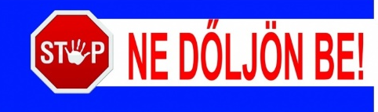
Ezúton szeretnénk felhívni a figyelmet az elektronikus ügyintézéshez kapcsolódó legújabb „trendekről” a csalások vonatkozásában:
1./ A gyanútlan „áldozatok” e-mail címükre kapnak értesítést valamelyik közműszolgáltató nevében azzal, hogy számlát állítottak ki a részükre, fizessék be a számlájukat egyszerűen, a számlaszám linkjére kattintva. A számla és az üzenet a megtévesztésig hasonlít az eredetire. A csalók nem átallják használni a közműszolgáltatók fejlécét, aláírását, a tájékoztatásukat stb. Nem kérnek irreálisan magas összeget, általában 2-3000 Ft-ot, amelynek a hiánya/kifizetése nem okoz különösebben fájdalmat senkinek. Így aztán egy gyors kattintással sokan gyorsan ki is egyenlítik az állítólagos tartozást, de valójában az történik, hogy utaltak egy összeget egy vadidegennek a számlájára és közben valaki(k) megszerezték a bankkártyájuk/bankszámlájuk adatait. Sokan nem is veszik észre, hogy bűncselekmény áldozatává váltak, csak később, amikor valakik megcsapolták a bankszámlájukat, de ezt nem feltétlenül kötik össze azzal, hogy ez esetleg egy elektronikus számla gyors kiegyenlítésével kezdődött, amikor ellopták az adataikat!
Kérjük, ellenőrizzék gondosan az e-mail-ben kapott „számla” adatait és az elektronikus ügyintézés során Önök írják be a szolgáltató által eredetileg megadott címet! Ne hagyják magukat ál-oldalakra navigálni!

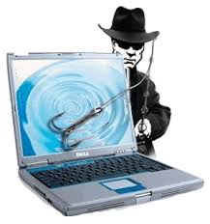
2./ Egy másik nagyon népszerű módja a csalásnak a nyereményjátéknak álcázott adathalászat. Ön nyert címszóval kapnak e-mailben értesítést telefonos társaság, vagy a Szerencsejáték Zrt, vagy más nagyobb szolgáltató nevében, és ahhoz, hogy a nyereményüket megkapják, csak egy linkre kell kattintaniuk, esetleg kitölteni egy egyszerű kis kérdőívet, vagy válaszolni néhány egyszerű kérdésre, s míg ezt megteszik, ellopják az Ön adatait, amivel később különböző visszaéléseket követnek el. Az Ön által megadott adatokkal, vagy amelyeket elloptak az ide-oda kattintgatás során, vásárolnak az interneten, megcsapolják a bankszámláját, áruvásárlási kölcsönt vesznek fel stb.
Mielőtt a megadott linkre kattintanának, ellenőrizzék le a hivatkozott szervezet hivatalos weboldalát, hirdettek-e egyáltalán nyereményjátékot.

3./ Az interneten történő vásárlás, pénzügyi tranzakciók során lopják el az áldozatok bankszámlájának, vagy bankkártyájának adatait, amellyel azonnal vásárolni is próbálnak.
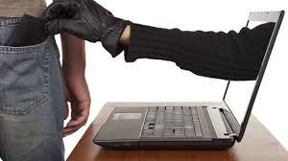
Azt javasoljuk, az interneten történő vásárláshoz használjanak egy olyan bankszámlát, vagy virtuális bankkártyát, amin csak annyi pénzt tartanak, amennyit éppen el is utalnak az aktuális vásárláshoz. Így ha valaki(k) megszerezték is a virutális bankkártya, vagy bankszámla adatait, nem tudnak róla pénzt levenni, nem tudnak vele vásárolni.

Tudatos internethasználattal és adatainak fokozott védelmével biztonságosabbá tehetjük az internethasználatot.

Heves Megyei Rendőr-főkapitányság
Bűnmegelőzési Alosztály

Képek forrása: internet

